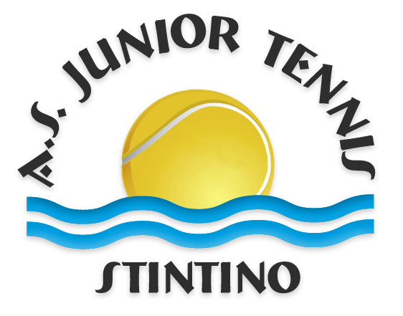
Albo d’oro Torneo Giovanile Memorial Airoldi

Anno 2008
Under 10 m MORO ANDREA
Under 10 f ND
Under 12 m MACINA MARCO
Under 12 f SCHIAFFINO ALESSIA
Under 14 m MACINA MARCO
Under 14 f CAGNONI ALICE
Under 16 m ZUCCA ANTONIO
Under 16 f ND

Anno 2009
Under 10 m SERRA OSCAR
Under 10 f CURCI ARIELLA
Under 12 m FOIS MICHELE
Under 12 f PILO ELEONORA
Under 14 m DEPONTI VIOLA
Under 14 f BENENATI FRANCESCO
Under 16 m ND
Under 16 f ND

Anno 2010
Under 10 m CALLEDDA WILLIAM
Under 10 f CURCI ARIELLA
Under 12 m ND
Under 12 f ND
Under 14 m NIOLU BENEDETTO
Under 14 f CURCI PERVINCA
Under 16 m NIOLU BENEDETTO
Under 16 f CURCI PERVINCA

Anno 2011
Under 10 m MINGAZZINI MATHIAS
Under 10 f ND
Under 12 m GERI LEONARDO
Under 12 f FERMI CHIARA
Under 14 m DENEGRI ANGELINO
Under 14 f ND
Under 16f ND
Under 16 m NIOLU BENEDETTO

Anno 2012
Under 10 m PIA NICOLO
Under 10 f PINTORE ANNA
Under 12 m FRANZINI MARCO
Under 12 f ND
Under 14 m FRANZINI MARCO
Under 14 f CURCI ARIELLA
Under 16 m NIOLU BENEDETTO
Under 16 f ND

Anno 2013
Under 10 m PLEBANI GUIDO
Under 10 f PISANU GIULIA
Under 12 m FLORIS FRANCESCO
Under 12 f ND
Under 14 m CALCAGNO ANDREA
Under 14 f UNALI GIULIA
Under 16 m CERA ALAIN
Under 16 f ND

Anno 2014
Under 10 maschile ROSINA TOMMASO
Under 10 femminile DELMONTE ALESSIA
Under 12 maschile PALOMBARINI ROCCO
Under 12 femminile SCANO FEDERICA
Under 14 maschile 4° cat FRANZINI MARCO
Under 14 maschile 3° cat FRANZINI MARCO
Under 14 femminile 4° cat CERA ALEXA
Under 14 femminile 3° cat CANOVI ELEONORA
Under 16 maschile 4° cat FRANZINI MARCO
Under 16 maschile 3° cat FRANZINI MARCO
Under 16 femminile ND
Under 18 maschile ND
Under 18 femminile ND

